МКОУ «Урахинская СОШ»

5 класслизиб

дарган мезла дарс.

Дарсла тема:

«ХIурпри ва алфавит»

Дарсла мурадуни:

* ур делчIунти тикрардарни;

* алфавитличила багьуди мурхьбиахъни;

* нешла мезличи диги адикьни.

Дарс хIядурбарибси ва дураберкIибси:

нешла мезла мугIялим Омарова Н.И

2018 дус.

Салам, ахIерти дурхIни. Кайирая.

АхтардихIедарибти тетрадуни дучили, ахтардидарибти касая. ХIерая доскаличи, белкIеная число ва классла хIянчи ибси белкI. I. Дугьбала диктант дурабуркIехIе. ДелкIеная дугьби:

Марат, узи, гьаргала, дуравхъес, чарухъес, Рашид, къачни, ватIан, неш, нуша, дахес, дигахъес, елка, дурхIни, баршес.

Се сари нушани делкIунти? (*Дугьби*) 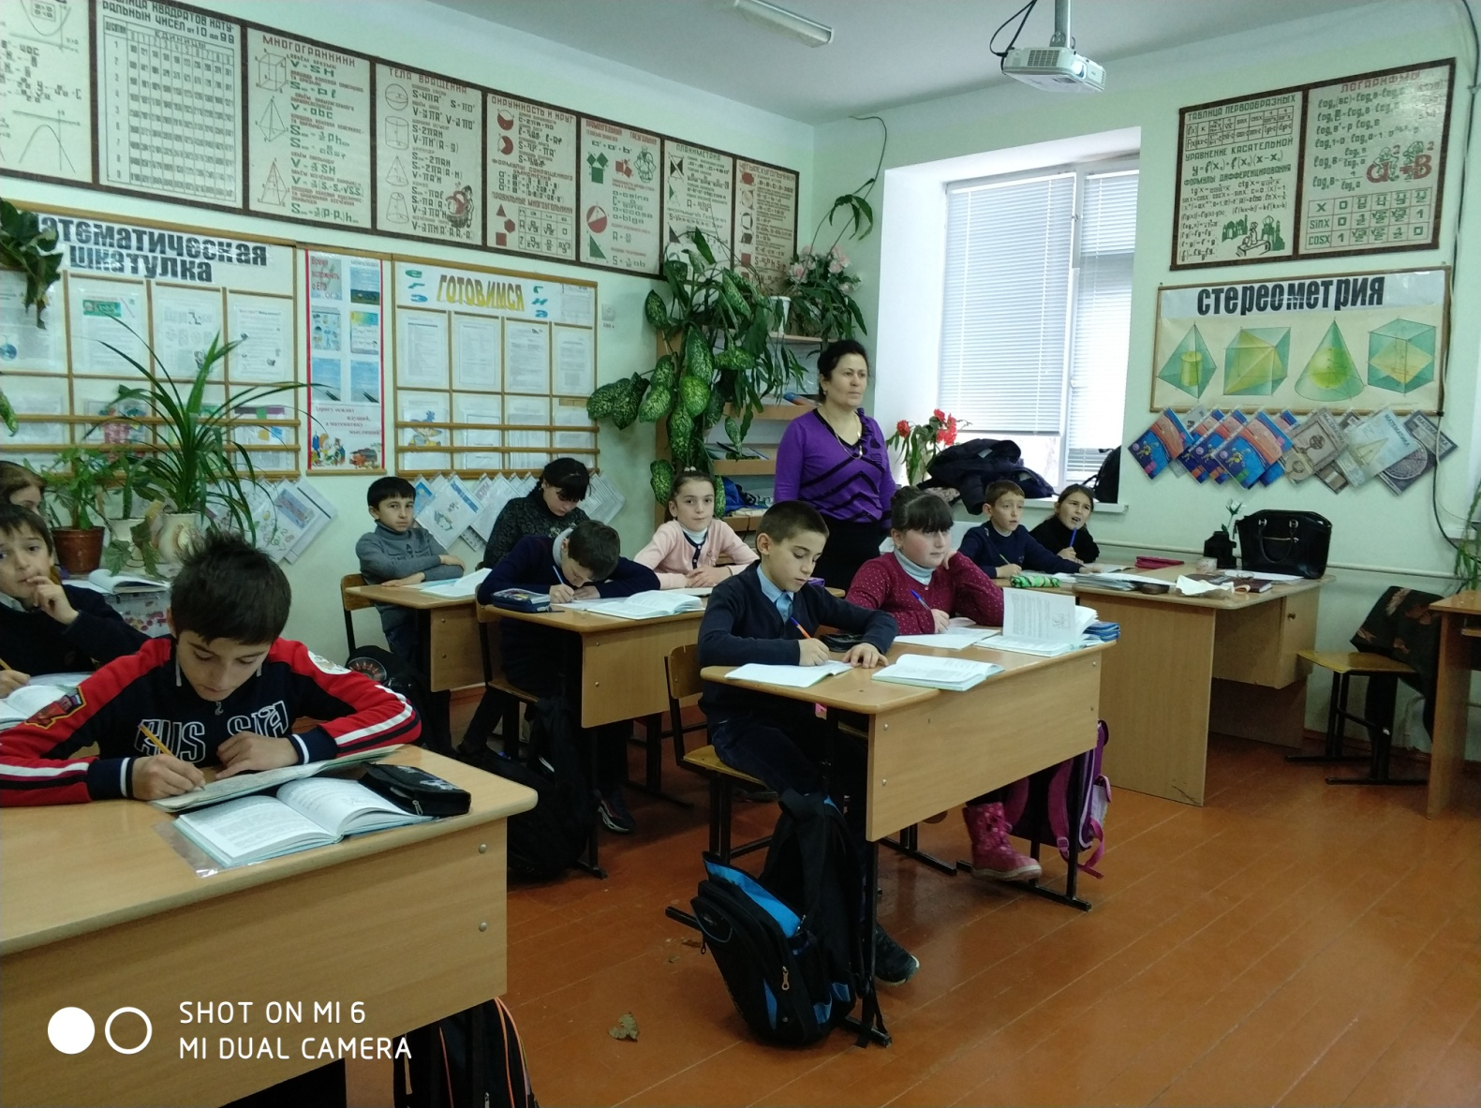

Вирару ишди дугьби сари-ургар цаладяхъес, таманси пикри аргъахъес

Марат гьаргала дуравхъун. Нешли къачни дахун.

Доскаличи делкIахъни. Сари ирни хIясибли, ишди сегъунти предложениеби сари? (*Хабарла)*  ГIур сегъунти предложениеби далехIе нушани? Сен вявла предложение хIебируси?

ХIеръая, гьари, селизирад детаура ишди предложениеби? (*дугьбазирад)*

Дугьби селизирад детарули? *(хIурпразирад)*

*ХIурпри селизирад детарара? (ТIамразирад)*

*Сен-сен алкIули тIамри, сегъунти биркIантала кумекличил?* ***(Слайд 2)***

Сари акIни хIясибли, хIурпри ва тIамри сегъунти сари? (абхьибти – кьяпI)

Чум сари абхьибти хIярп, абхьибти тIама?

**Мисаллис дугьби:** Елка – [йолка ] юрт - [йурт] гIяяр - [гIяйар] ерили [йэрили] дунъя – [дунйа].

Лерилра илди хIурприра тIамрира ца кьанилар сари. Нушаб ил абхьес хIяжатли саби, амма ил абхьес багьандан, халкьла хабуртазиб кьяйда, нушани гьалабиз убасес хIяжатбиркур: багьирабас жавабти дургехIе ва иш кроссворд ирзехIе.

**Слайд №3**

|  |
| --- |
| 1 |
| 2 |  |  |  |
| 3 |  | | |  |  |  |  |  |
| 4 |  |  |  |  |
| 5 | |  |  |  |
| 6 | | |  |  | |  |  |
| **7** |  |  |  |  |

1 – ил агарли нуси бетхIерар / а

2 - даршудешла арцан /лагьа

3 – лебтасалра хIяжатси / телефон

4 – синкалис дебали дигахъу / варъа

5 – авлахъ жагабируси /вава

6 – нешла кумекчи /рурси

7 – сек1улти дирцуси мер /тукен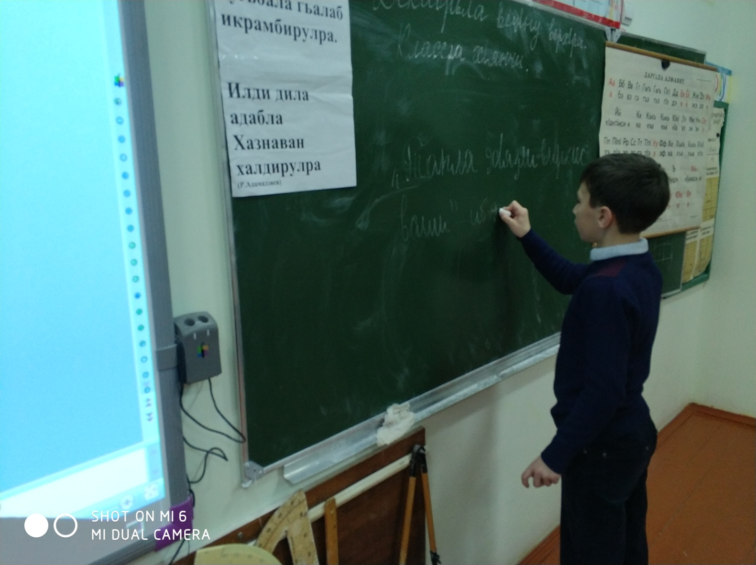

ХIуша, дурхIни, иличил тяништира. Чис гьанбиркура, се саби алфавит? Абхьая, гьари, жузла 78 ибил бяхI. БелчIен,Аминат.

Гьанна лебтанилра барх алфавит бучIехIе.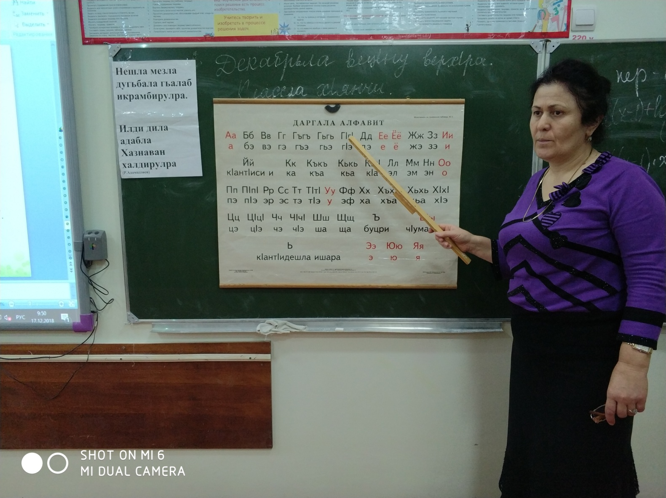

Карточкабачил хIянчи. Дугьби алфавит хIясибли делкIес:

ГIяли, ватIан, берхIи, Терек, МяхIячкъала, даршудеш, чедибдеш.

/ БерхIи, ватIан, ГIяли, даршудеш, МяхIячкъала, Терек, чедибдеш/ **(слайд №4)**

Чум хIярп кадурхули даргала алфавитлизи?

Чум сари абхьибти? КьяпIти? Абхьибти тIама?

Баладаяв хIушани, чини цалабяхъибсил дарган мезла алфавит? **(слайд № 5)**

Илини алфавитцун ахIенну, жузира, пособиебира, словарьра цаладяхъибтири.

ХIянчи 165 – 5 дев делкIес.

Багьи: се дугьби дух1надуцили ишди луг1урбазир:

21-9-39. 3-1-28-1-21. 8-1-5-13-26-27-1-21.

Неш. ВатIан. Дагъистан.

Селичила гъайдикIули калунра нуша иш дарсличир?

Се саби алфавит? Чини цалабяхъибси ил?

Чум хIярп кадурхули алфавитлизи?

Чум сари абхьибти хIярп?

Чум сари абхьибти тIама?

Предложение цалабиркур…… дугьбазибад

Дугьби ……. хIурпразирад

Х1урпри биалли т1амразирад.

Даширая далайра буч1ех1е алфавитлис:

« Авц1анну урегра х1ярп гьанна далулра нуни

Лук1улра х1ечи кагъар къиян агарли нуни»

. 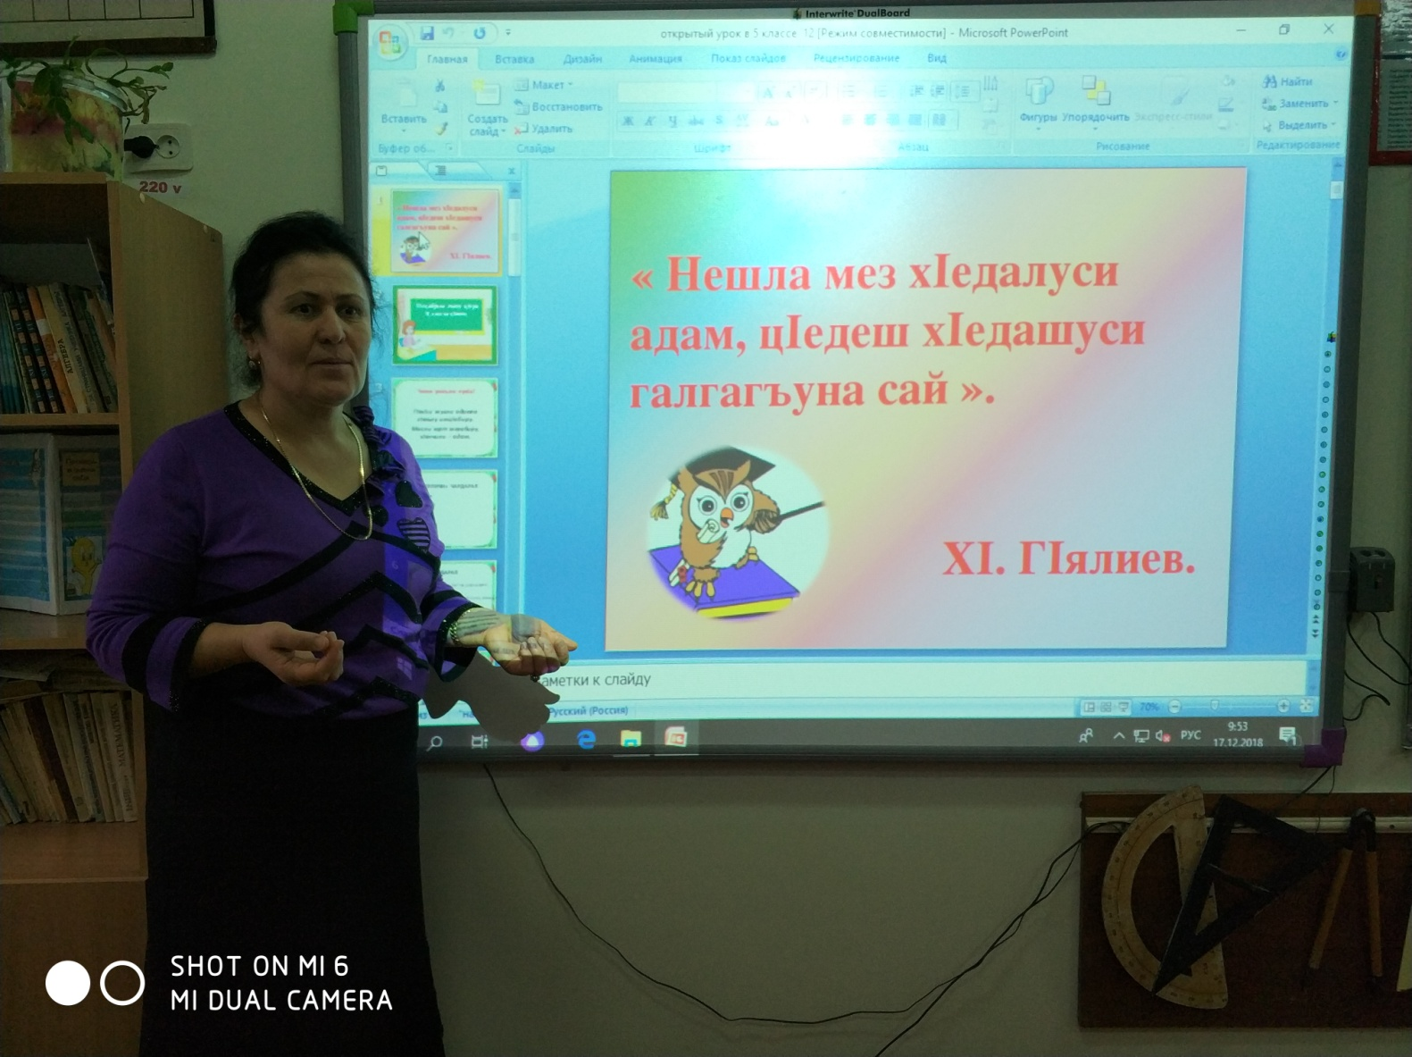

**Рефлексия: слайд 6**

Дарсличив ну узира

Нуни пайдала секIли дагьурра / хIедагьурра

Дила юлдашра узи

Илис нуни кьимат кабалтулра.

Наб « » кьимат кабалтулра.

Дарс наб гIяхIбизур /гIяхIхIебизур/